Отлов безнадзорных животных

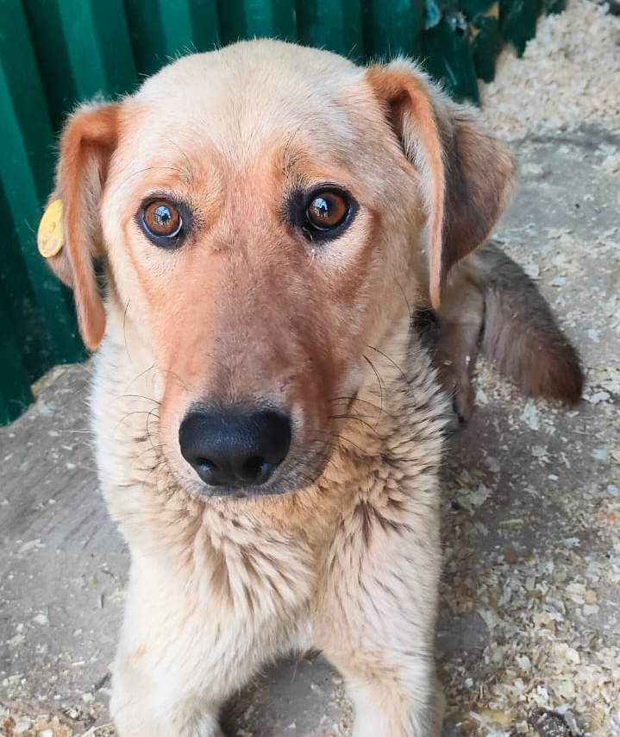  202 693 | ул. Медынская, д.2, к.1  24.06.2024г.
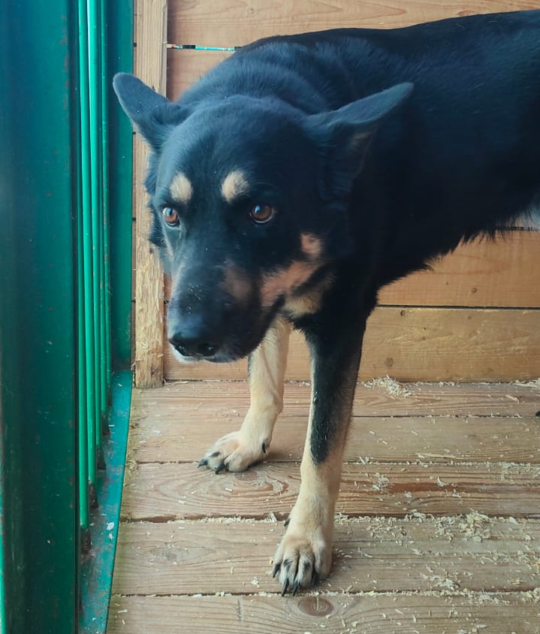  090 983 | ул. Медынская, д.2, к.1  25.06.2024г.
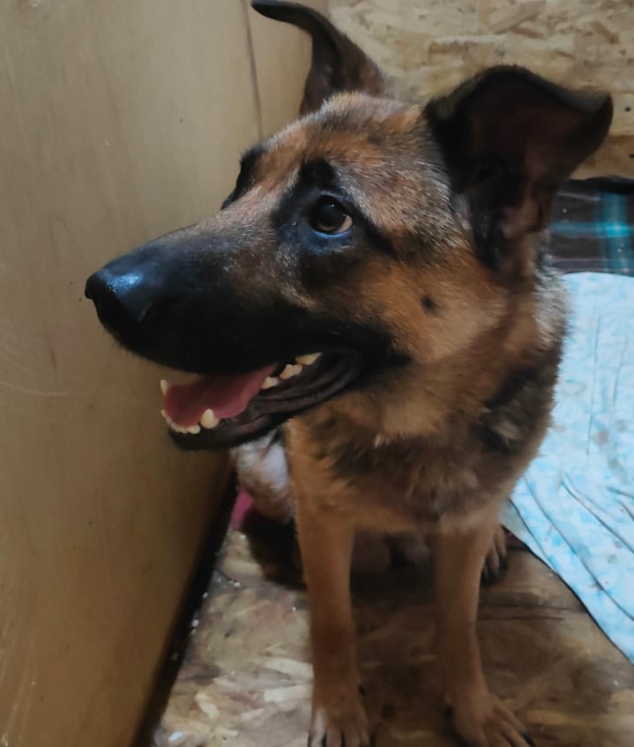  090 684 | ул. Виктора Маслова, д.2  26.06.2024г.
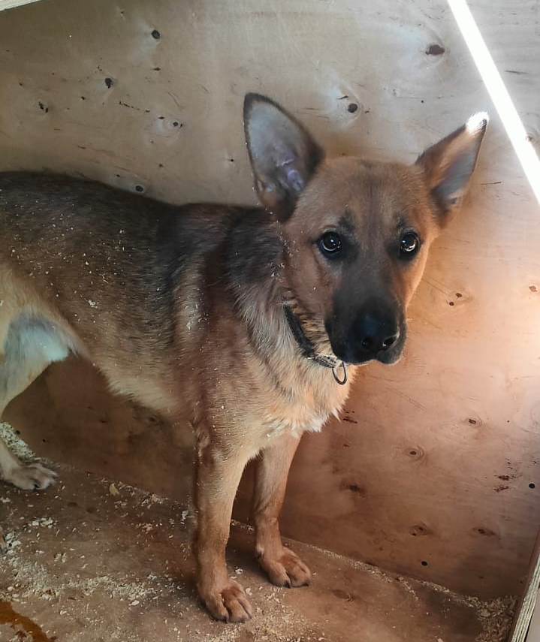  090 682 | ул. Виктора Маслова, д.2  26.06.2024г.
  090 659 | ул. Медынская, д.2, к.1  27.06.2024г.
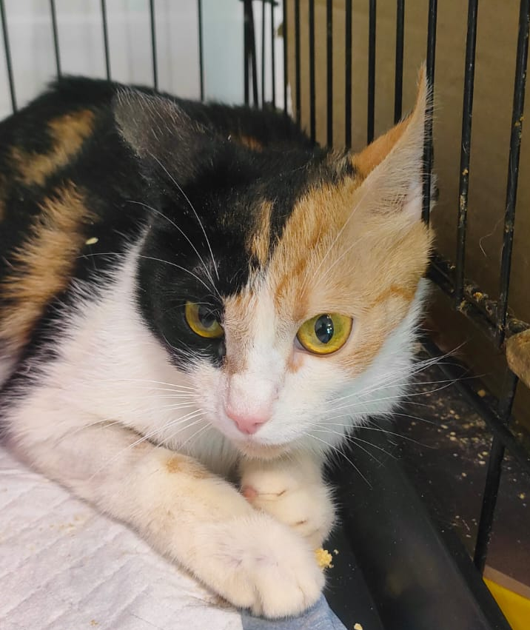 | Кленовый б-р., д.19, к.1  27.06.2024г.
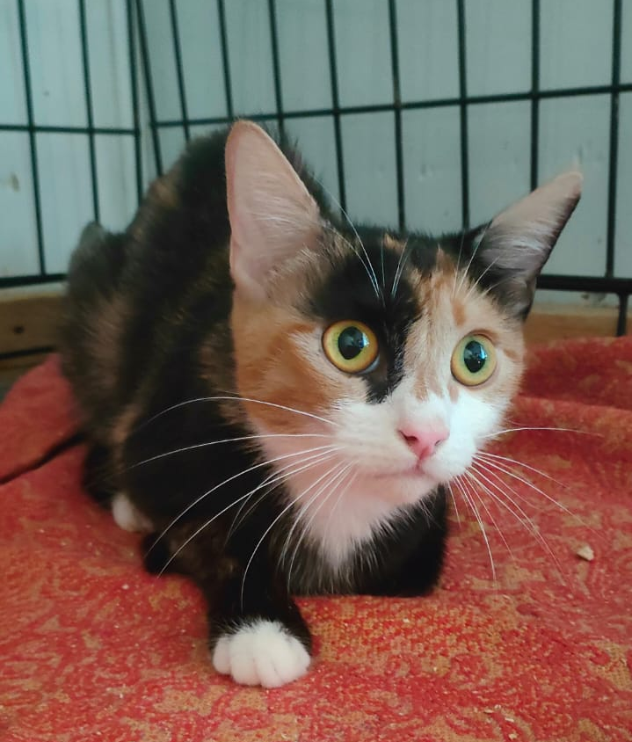 | Кленовый б-р., д.19, к.1  27.06.2024г.
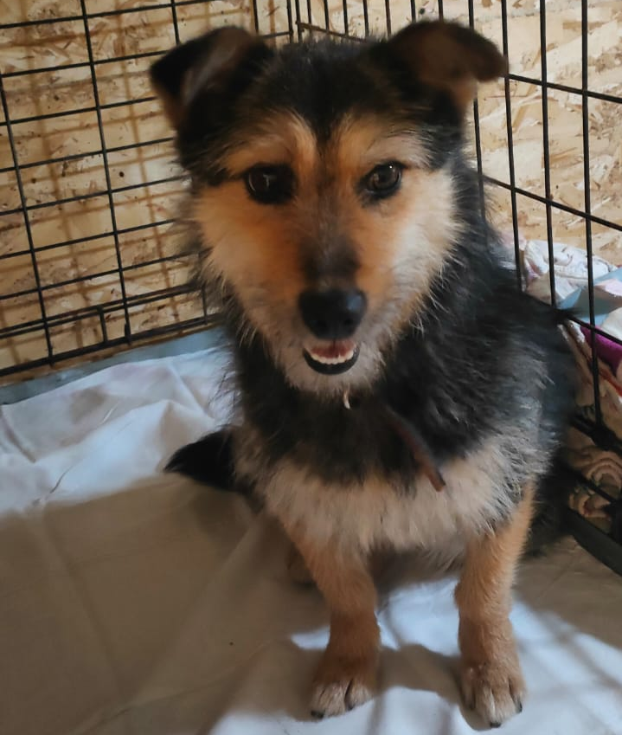  090 690 | ул. Бирюлевская, д.58  02.07.2024г.
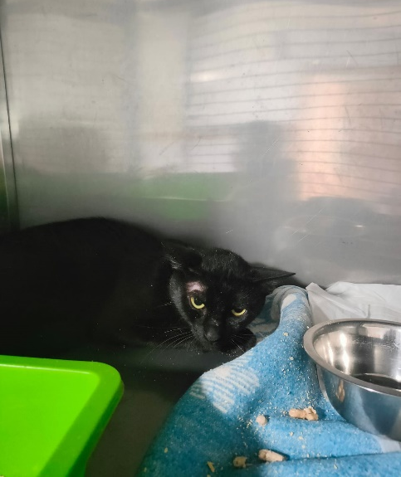 | 3-ий Павелецкий пр., д.7, к.3  02.07.2024г.
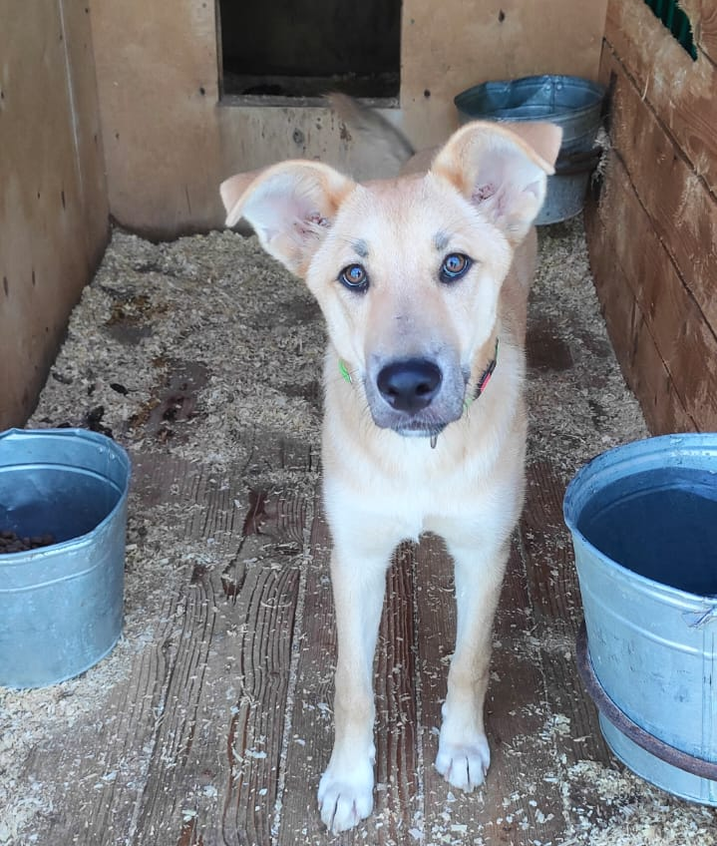  090 763 | ул. Виктора Маслова, д.2  05.07.2024г.
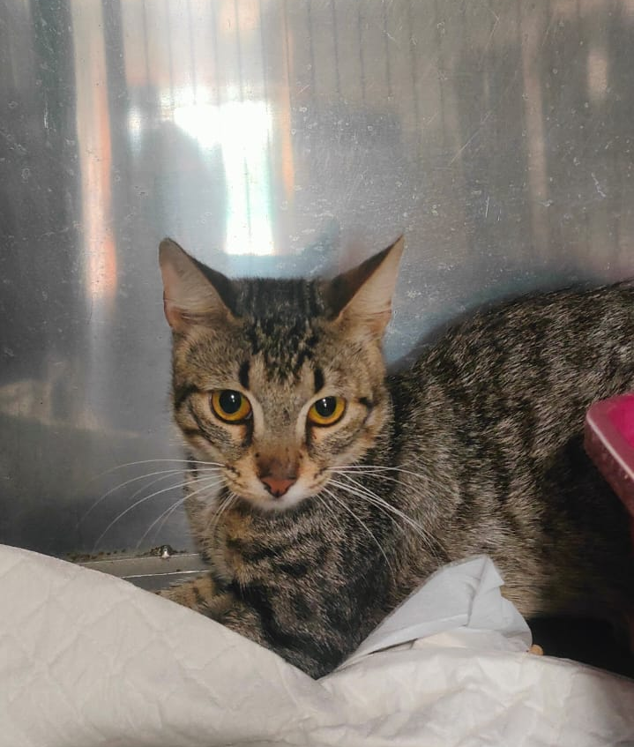 | Ул. Чертановская, д.15  07.07.2024г.

